# Utilisation du CRM

Vocabulaire : les principaux modules 1

Les informations dont il ne faut pas tenir compte ! 3

Les informations qui pourraient aider 3

Procédure 4

Cas classique d’une demande faisant l’objet d’un devis 4

A ne pas oublier 5

Cas d’une demande ne nécessitant pas un devis 5

Signification des différents statuts 5

Les affaires 5

Les devis 6

Les commandes client 6

Les factures 6

Les comptes 6

Envoyer les devis, conventions et factures 7

Générer un pdf contenant plusieurs devis ou factures 7

Générer un pdf depuis un devis ou une facture 7

Quel modèle pour quel usage ? 7

Assurer le suivi 7

Utiliser les filtres 7

Les codes couleur 8

Astuces 9

Envoyer plusieurs devis par mail depuis le CRM 9

Envoyer des dossiers de présentation avec des devis 9

## Vocabulaire : les principaux modules

|  |  |
| --- | --- |
| **Compte** | C’est l’entreprise. Les coordonnées postales sont renseignées ici. C’est cette fiche qui détermine le niveau (client, prospect) |
| **Contact** | Ce sont les personnes à l’intérieur de l’entreprise : les coordonnées mail et téléphone y sont fondamentales. C’est la personne qui déclenche une demande |
| **Affaire** | Ou Opportunité : reflète une demande. Doit être créée si possible dès la prise de rendez-vous et est suivie jusqu’à la facture. Elle permet de déterminer les phases commerciales |
| **Devis** | C’est l’élément envoyé au client pour chiffrage. Il peut y avoir un ou plusieurs devis par affaire. Dès qu’une facture est éditée depuis le devis il cesse d’ « exister » |
| **Facture** | Elle peut être d’acompte, partielle (échelonnement) ou de solde. Son statut permet de suivre les règlements de clients |
| **Commande client** | Permet de suivre les prestations récurrentes comme les hébergements, maintenances ou forfaits |
| **Service** | C’est le poste dans le devis ou la facture. Attention à bien détailler pour plus de lisibilité |
| **Activité** | Permet de faire le suivi des échanges avec le client. Valider si on utilise plutôt les commentaires |
| **Tâche** | Permet de s’affecter une action ou de l’affecter à un autre utilisateur |

## Les informations dont il ne faut pas tenir compte !

**Contact**

« Est converti de plomb » : information non-supprimable mal traduite

**Affaire**

« Probabilité » : normalement doit se renseigner automatiquement ( !)

**Commande client**

« Statut » : voir plus bas page 5

## Les informations qui pourraient aider

**Dans les factures**

« Type presta » : permet de faire des statistiques sur la répartition de notre CA. On peut renseigner plusieurs valeurs mais attention de ne pas trop abuser

« Valeur création » : pour les factures avec comme « type presta » « Création print » ou « création web », renseigner le montant de la création pour le CIMA. Pour les autres prestations, mettre 0€

## Procédure

### Cas classique d’une demande faisant l’objet d’un devis

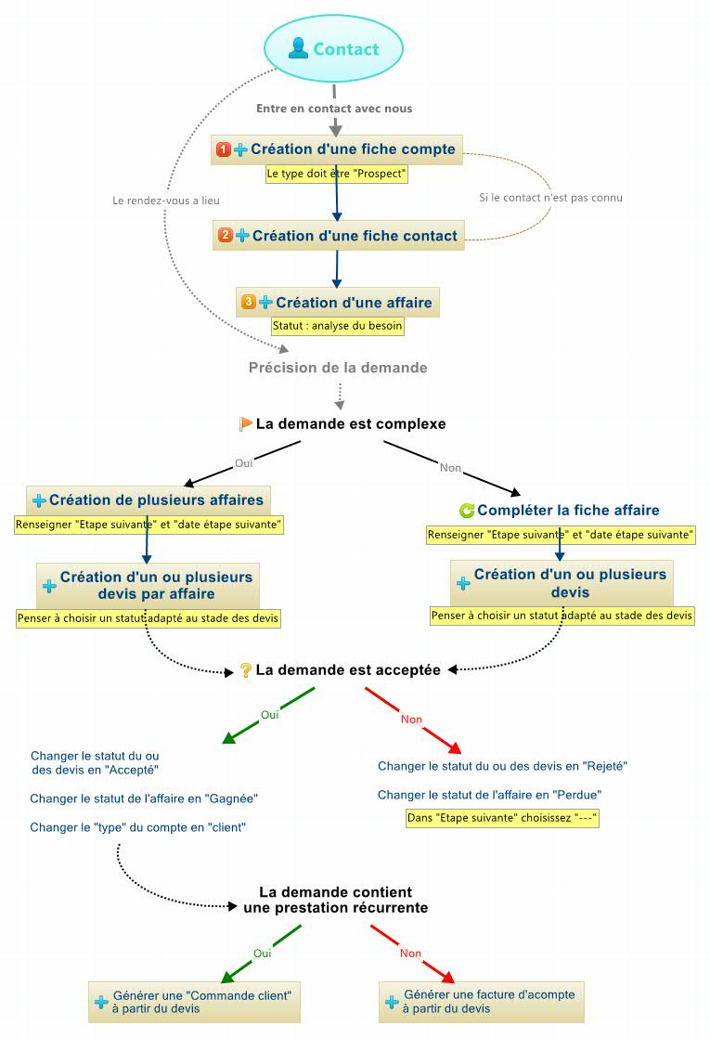

### A ne pas oublier

L’ordre de création Compte > Contact > Affaire > Devis n’est pas obligatoire mais recommandé.

**Si cet ordre n’a pas été respecté, KEEP CALM :**

* Il est toujours possible de renseigner depuis une fiche sa dépendance à une autre mais en réalisant les étapes dans cet ordre les dépendances se renseignent automatiquement et le suivi en est facilité.
* Depuis une affaire, un devis ou n’importe quelle fiche il est possible de créer une autre fiche en cliquant sur le **+** :

Rappel : c’est le contact qui est important dans une affaire et un devis. Par exemple, une entreprise (compte) peut avoir plusieurs contacts. Chaque contact peut effectuer une demande. Si nous ne renseignons que le compte il peut y avoir confusion dans les personnes à contacter.

Le cas (fréquent) des TPE et indépendants peut donner l’impression de doublonner.

### Cas d’une demande ne nécessitant pas un devis

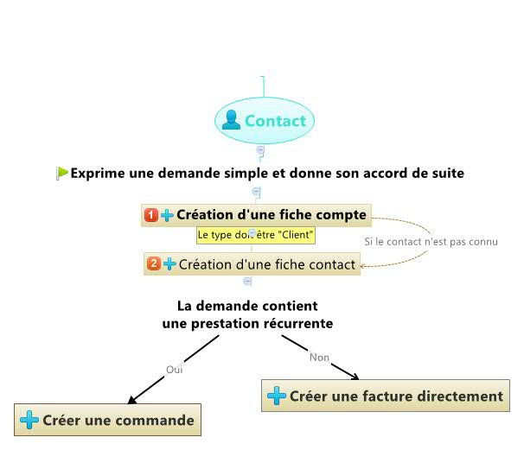

## Signification des différents statuts

### Les affaires

|  |  |  |
| --- | --- | --- |
| **Phase de vente** | **Signification** | **Etape suivante possible** |
| Analyse du besoin | La demande n’a pas encore été formulée ou le cahier des charges et en cours d’étude | 1- Chiffrage C3L  1 - Chiffrage ST 1 - Chiffrage impression |
| Offre envoyée | Les devis ont été créés et envoyés | 2 - A rappeler |
| Négociation ou modification | Le prospect a été rappelé ou est revenu vers nous et souhaite réviser le(s) devis | 1- Chiffrage C3L  1 - Chiffrage ST  1 - Chiffrage impression  3 – En attente de retour |
| En attente | Le prospect doit nous renvoyer des informations | 2 - A rappeler  3 – En attente de retour |
| Gagnée | Un ou plusieurs devis ont été acceptés | 4 - Facture acompte  5 - Facture solde |
| Perdue | Aucun devis n’a été accepté | --- |
| Facture d’acompte | La facture d’acompte a été envoyée | 5 - Facture solde |
| Facture finale | Le projet est achevé et/ou la facture de solde a été envoyée | --- |

Attention, bien renseigner «---» en étape suivante dans le cas d’une clôture pour éviter que le projet ne soit compté en double dans les rapports mensuels

Les statuts des affaires sont modifiés partiellement en fonction des statuts des devis (et non l’inverse) :

|  |  |  |  |
| --- | --- | --- | --- |
| **Statut devis** | **Statut affaire** | **Etape suivante affaire** | **Statut compte** |
| Envoyé | Offre envoyée | 2- Rappeler |  |
| Accepté | Gagnée | 4 – Facture acompte | Client |
| Réglé (total) | Facture finale | --- |  |

|  |  |
| --- | --- |
| **Etape suivante** | **Signification** |
| 1- Chiffrage C3L | Le chiffrage doit être fait par l’équipe |
| 1 - Chiffrage ST | En attente d’un chiffrage par un sous-traitant |
| 1 - Chiffrage impression | En attente d’un chiffrage par un imprimeur |
| 2 - A rappeler | Le contact doit être recontacté |
| 3 – En attente de retour | Le contact a été rappelé et doit nous recontacter après réflexion |
| 4 - Facture acompte | Le devis a été accepté mais la facture d’acompte pas encore éditée |
| 5 - Facture solde | La facture d’acompte a été éditée ou le devis a été accepté et une facture totale doit être éditée |
| --- | L’affaire est sortie du « pipe » soit parce que :   * Elle a été perdue * La prestation est récurrente et a été basculée en commande client * La facture de solde a été éditée |

Attention, bien renseigner la « date étape suivante » pour assurer correctement le suivi

### Les devis

|  |  |
| --- | --- |
| **Phase** | **Signification** |
| Créé le | Le devis est en cours d’édition ou de relecture |
| Envoyé | Le devis a été envoyé |
| Accepté | Le devis a été accepté |
| Rejeté | Le devis a été rejeté |
| Réglé (total) | L’ensemble des factures a bien été soldé (acompte + solde) |
| Reporté | Le client n’a pas pris sa décision ou souhaite retravailler sa demande |
| Sans réponse | Malgré des relances, le client n’a pas donné de réponse |

### Les commandes client

A priori, dans notre utilisation de ce module, quand on crée une commande c’est qu’elle est acceptée. Il n’est pas possible dans Vtiger de supprimer cette information. Donc par souci de simplicité nous utiliserons le statut « envoyer ». A ce jour, se tromper de statut n’aura aucune incidence sur notre utilisation ou des rapports d’analyse.

### Les factures

|  |  |
| --- | --- |
| Statut | **Signification** |
| Créé automatiquement | Non-utilisé (impossible à supprimer) |
| Créé le | La facture est en cours d’édition ou de relecture |
| Envoyé | La facture a été envoyée |
| Crédit | Non-utilisé (impossible à supprimer) |
| Soldé | La facture a été réglée |
| Ne sera jamais réglée | Permet de « sortir » de l’affichage une facture dont on sait qu’elle ne sera jamais réglée |

### Les comptes

|  |  |
| --- | --- |
| **Type** | **Signification** |
| Prospect | La structure nous a contactés pour une demande de devis ou nous pensons pouvoir lui proposer une prestation |
| Client | La structure a travaillé au moins une fois avec nous |
| Autre | La structure n’est pas cliente et ne le sera a priori jamais (sous-traitant, presse, institutionnel…) |

En plus du type, un compte peut être aussi :

* Fournisseur
* Partenaire
* Média

Par exemple, l’imprimerie du parc est à la fois client, fournisseur et partenaire

## Envoyer les devis, conventions et factures

Un module de génération de PDF avancés a été installé. PDFMaker permet de créer autant de modèles de PDF que souhaités avec l’éditeur par défaut de Vtiger.

Des champs y sont insérés pour récupérer les données des fiches du CRM.

Plusieurs modèles ont été créés et sont prêts à utiliser.

### Générer un pdf contenant plusieurs devis ou factures

1. 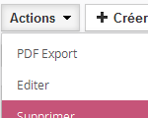Depuis la liste des devis ou factures
2. Sélectionnez les devis / factures à exporter
3. Cliquez en haut sur Action > PDF Export
4. Choisissez le modèle de PDF
5. Cliquez sur 
6. Le PDF s’ouvre : supprimez les pages en trop éventuellement, renommez le PDF, enregistrez-le sur votre PC

### Générer un pdf depuis un devis ou une facture

1. Depuis chaque fiche devis ou facture, dans la colonne de gauche se présente un onglet PDFMaker :

|  |  |
| --- | --- |
|  | > Permet de sélectionner un modèle de PDF (Contextuels au module) |
| > Ouvre le PDF pour le vérifier ou l’enregistrer sur le PC |
| > Génère le PDF et ouvre l’éditeur de mails en le mettant en pièce jointe |
| > Ouvre l’éditeur de PDF avec le modèle choisi rempli avec les informations du devis ou de la facture courant |
| > Génère le PDF et l’enregistre dans le module « Documents » pour stockage et/ou utilisation ultérieure |
| > ??? Non-utilisé |

1. Sélectionnez le modèle
2. Choisissez la fonction la plus adaptée à vos besoins

### Quel modèle pour quel usage ?

|  |  |
| --- | --- |
| Devis | Modèle par défaut pour les devis hors formation |
| Devis formation | Modèle spécifique aux formations : couleur, CGV spéciales, mentions… |
| Convention (à éditer) | Modèle dédié aux conventions : récupère les informations du devis pour construire la convention.  Il faut juste penser à **copier l’intitulé de la formation et le placer à la place des** ……………….. Utiliser la fonction  Si le programme a été intégré directement dans le descriptif du devis, pensez à **supprimer les mentions**. Le programme détaillé de l’action de formation figure en page 4 de la présente convention. Dans le cas contraire, pensez à **joindre le programme** ! |
| Facture | Modèle spécifique aux factures |
| Commandes | En cours d’élaboration |

## Assurer le suivi

### Utiliser les filtres

Pour chaque module suivant, des filtres ont été créés pour chacun de nous :

* Affaires
* Commandes client

Exemple sur les affaires :

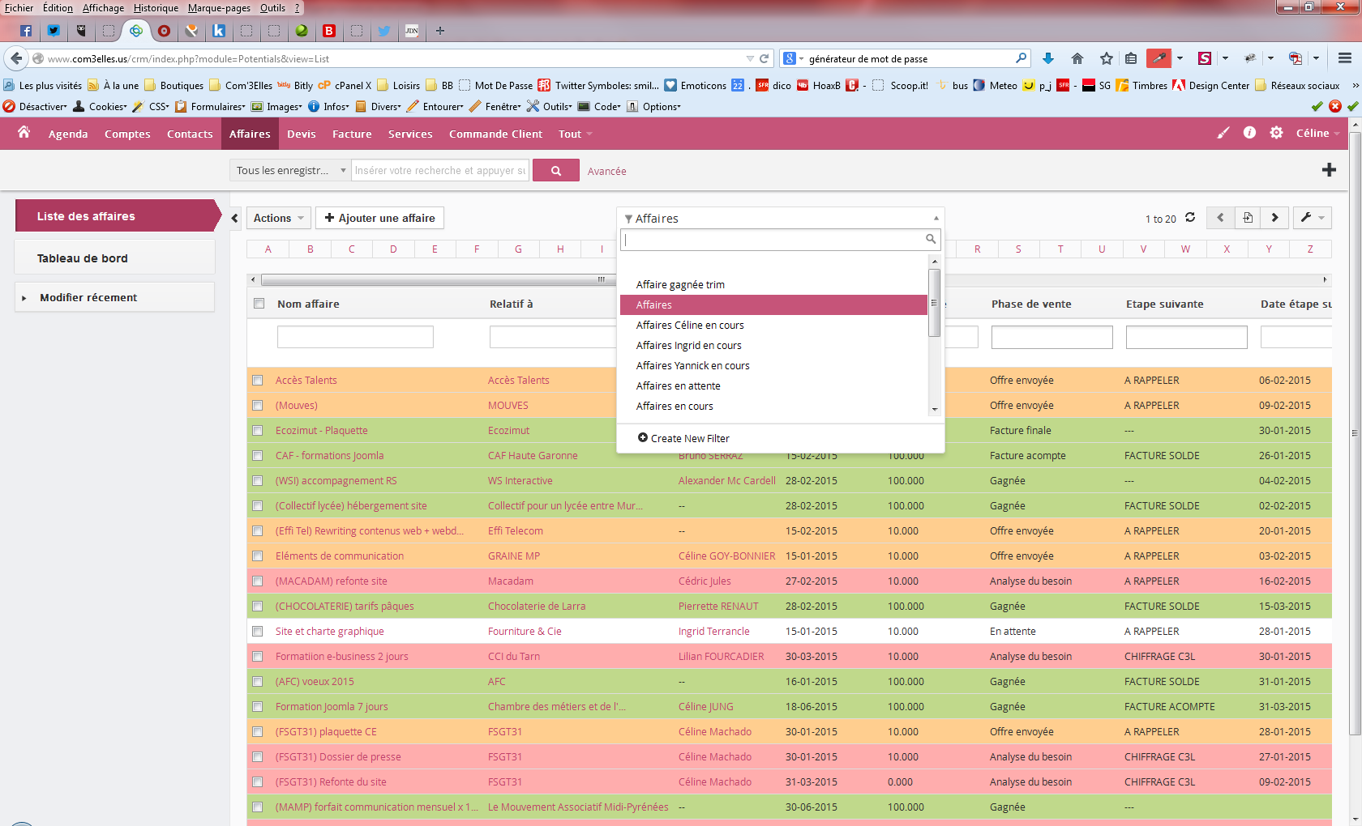



Sélectionner ces filtres permet de n’afficher que la liste des éléments assignés à une personne.

Le suivi en est facilité. Naturellement, on peut se créer autant de filtres que nécessaire pour plus de confort. Les filtres peuvent êtres privés ou publics. Par défaut, privés, ils ne « polluent » pas la liste des autres utilisateurs.

Rappel : le filtre permet de déterminer une liste selon une ou plusieurs conditions et également de déterminer les colonnes à afficher ou non.

Ces filtres ont été conçus pour afficher les informations nécessaires au suivi des actions :

* Affaires :
  + **Etape suivante** : prochaine action à mener
  + **date étape suivante** : date à laquelle la prochaine action est à faire (dernier délai)
  + **Echéance** : date à laquelle l’affaire devrait être conclue (délai de réflexion, CA, consultation…)
  + **contact** : la personne à contacter pour effectuer le suivi
* Commandes client :
  + **Sujet** : l’objet de la commande
  + **Fréquence** : la fréquence de facturation (annuelle ou mensuelle).
  + **Début** : contient surtout le mois à laquelle la prestation arrive à échéance et donc doit être facturée. Prévoir une marge de quelques jours à 1 mois

### Les codes couleur

Pour info, des couleurs ont été mises en place pour aider à ce suivi :

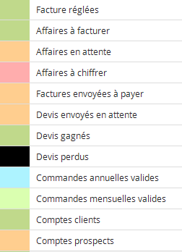  
Les affaires en attente restent grisées

  


  
Les devis et factures en cours de création restent grisés

  
Les commandes avec une autre fréquence restent grisées

  
Les autres types de comptes restent grisés

## Astuces

### Envoyer plusieurs devis par mail depuis le CRM

Une demande a nécessité plusieurs devis. La fonction  de PDFMaker ne permet d’envoyer qu’un seul devis à la fois.

Nota : les astuces suivantes fonctionnent également pour les factures !

#### Astuce 1

1. Depuis chaque fiche devis, dans la colonne de gauche
2. Choisissez la fonction  pour tous les devis -1
3. Enregistrez-les un par un dans le dossier « devis »
4. Sélectionnez-en un dernier et utilisez la fonction 
5. Dans la fenêtre de composition des mails, cliquez sur **Browse CRM** :
6. Sélectionnez les fichiers à envoyer
7. Pensez à purger le dossier des documents régulièrement

#### Astuce 2

1. Depuis la liste des devis
2. Sélectionnez les devis à exporter
3. Cliquez en haut sur Action > PDF Export
4. Choisissez le modèle de PDF
5. Cliquez sur 
6. Le PDF s’ouvre : supprimez les pages en trop éventuellement, renommez le PDF, enregistrez-le sur votre PC
7. Cliquez sur l’email de votre contact
8. Chargez le fichier depuis le bouton « Parcourir »

### Envoyer des dossiers de présentation avec des devis

Certains dossiers ont été stockés sur le CRM via le module « Documents » dans un dossier nommé « 1 pour proposition »

1. Dans la fenêtre de composition des mails, cliquez sur **Browse CRM** :
2. Sélectionnez les fichiers à envoyer
3. Attention à ne pas mettre trop de fichiers sinon l’email ne s’enverra pas